Toruń, 26.01.2023 r.

Dariusz Mądrzejewski
Radny Miasta Torunia

Szanowny Pan
Michał Zaleski
Prezydent Miasta Torunia

WNIOSEK

Szanowny Panie Prezydencie

Na ulicy Mlecznej znajdują się dwa przystanki autobusowe. Na prośbę mieszkańców zwracam się z wnioskiem o zamontowanie wiat przystankowych wraz z ławkami.

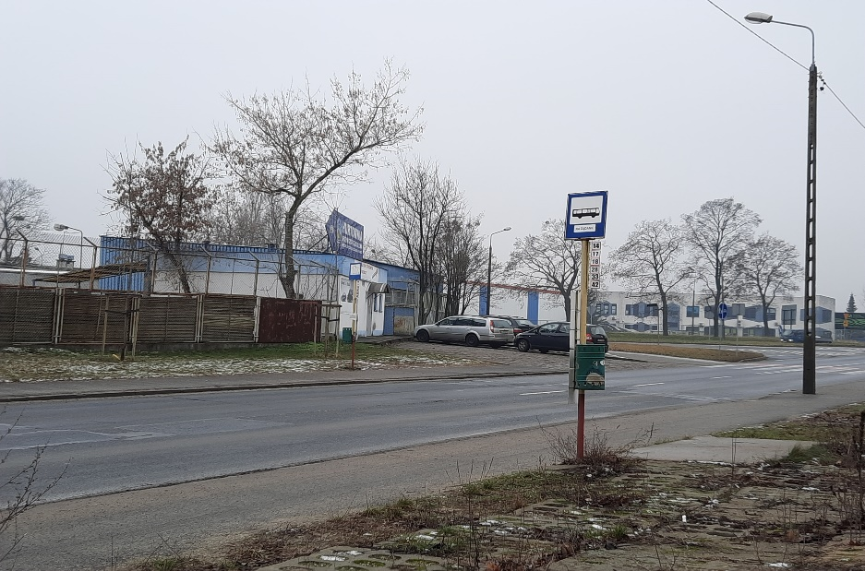

Bardzo proszę o interwencję w tej sprawie.

Z poważaniem
Dariusz Mądrzejewski
Radny Miasta Torunia

